Potentlube AC多点轴承注脂系统
Potentlube AC系列的设计能够在最苛刻的应用条件下，提供可靠的服务，实现真正的免维护。系统包括一台 12/24V 电动泵（配备整体式控制器）和一束管线，管线直接将各个底盘轴承连接至其对应的泵芯。每个轴承独立给油，意味着可以单独校准各润滑点，而且一条管线损坏不会影响系统的其他管线。泵有两种型号：AC1 和 AC2（如图 1），分别有1 升和 2 升顶部加油的油箱，它们的电动机和控制器上覆盖着顶盖；AC3（如图 2），有一个 3 升油箱，电动机和控制器罩在底部。电动机转动驱动轴和桨板，桨板将润滑脂推入增压室。这确保了润滑油量进入泵芯，泵的运行也直观可见。它还驱动凸轮，凸轮操控各个泵芯，将润滑脂送入管道。从 SAE 80润滑油到 NLGI 2 级润滑脂，泵可以使用广泛多样的润滑剂。 油箱桨板（10）也由凸轮总成带动旋转。桨板（10）旋转确保润滑油量进入泵芯。

AC系列有径向分布的歧管，端口数量从 12 到 84 个不等，具体视型号而定。每个端口装配泵芯。每个泵芯专用于单个润滑点。 泵芯通过管道和管接头与润滑点相连。
带有编号的套管扦在泵芯和润滑点的管道上，确保精确的安装和识别。 提供六个不同的泵芯输出量，满足润滑点的容量要求。泵芯通过颜色编码，便于识别。多余端口应用堵头堵住。 AC 泵配备一个或多个凸轮，电动机驱动凸轮旋转的同时，凸轮操控泵芯。
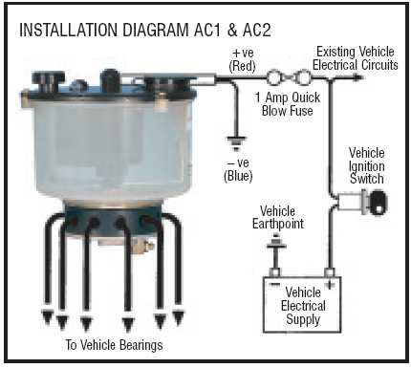 图一
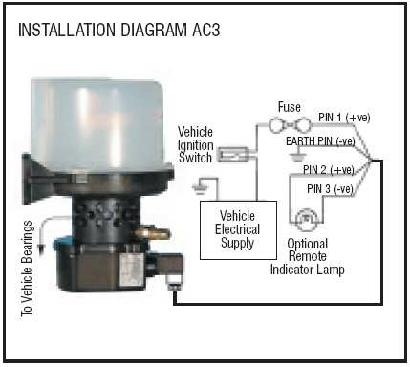
图二

